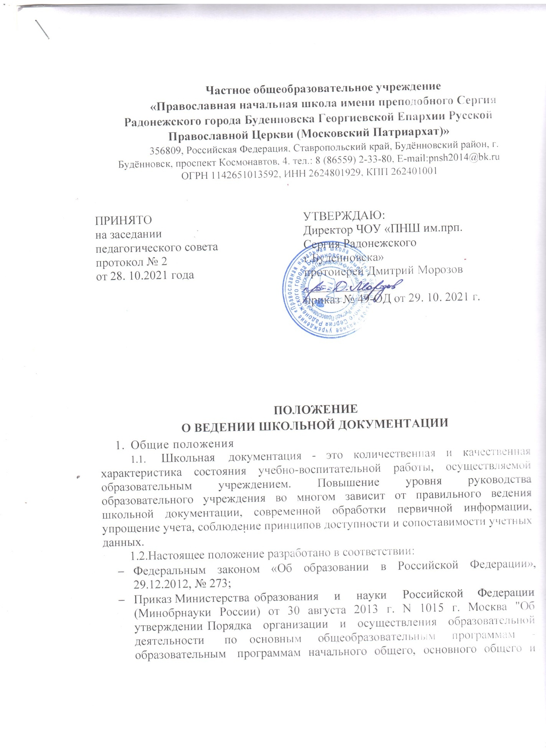

среднего общего образования";
- Уставом школы;
- приказом Министерства образования Российской Федерации от 09 марта 2004 года №1312;
- письмом Министерства образования Российской Федерации от 20 декабря 2000 года №03-51/64 с методическими рекомендациями по работе с документами в образовательных учреждениях;
- письмом Министерства образования Российской Федерации от 30 октября 2003 года №13-51-263/13 «Об оценивании и аттестации обучающихся, отнесенных по состоянию здоровья к специальной медицинской группе для занятия физической культурой»;
- приказом Министерства образования Российской Федерации от 05 марта 2004 года №1089 «Об утверждении федерального компонента государственных стандартов начального общего, основного общего и среднего (полного) общего образования»;
- Приказом Министерства Образования Российской Федерации «Об утверждении федерального учебного плана и примерных учебных планов для образовательных учреждений Российской Федерации реализующих программы общего образования» от 09.03.2004 г. № 1312 с изменениями, утверждёнными приказом МО и науки РФ от 30.08.2010 № 889;
- Приказом Министерства Образования Российской Федерации «О внесении изменений в федеральный базисный учебный план и примерные учебные планы для образовательных учреждений Российской Федерации, реализующих программы общего образования, утвержденные Приказом Министерства образования Российской Федерации от 9 марта 2004 года №1312», от 01.02.2012г. №74;
- иными инструкциями и методическими рекомендациями вышестоящих органов управления образования, ведомств и министерств, относящимися к порядку ведения, контролю и проверке, порядку хранения классных журналов;
- «Санитарно-эпидемиологическими требованиями к условиям и организации обучения в общеобразовательных учреждениях», утверждённых Постановлением Главного государственного санитарного врача Российской Федерации от 29.12.2010 №189 «Об утверждении СанПиН 2.4.2.2821-10;
Письмами Минобразования России:
- от 09.08.96 № 1203/11 «О школьной документации»;
- от 20.12.2000 № 03-51/64 «Методические рекомендации по работе с документами в общеобразовательных учреждениях»;
- от 25.09.2000 №202/11-13 «Об организации обучения в первом классе четырехлетней школы»,
- от 20.04.2001 № 408/13-13 «Рекомендации по организации обучения первоклассников в адаптационный период»,
- письмом Минобрнауки России от 15.02.2012 № АП-147/07 «Системы ведения журналов успеваемости обучающихся в электронном виде в общеобразовательных учреждениях Российской Федерации»,
- письмом Минобразования РФ от 07.02.2001г. №22-06-147 «О содержании и правовом обеспечении должностного контроля руководителей образовательных учреждений»;

и другими документами федерального и регионального законодательства по вопросам работы со школьной документацией, Уставом школы, Правилами внутреннего распорядка образовательного учреждения.
1.3. Школьные документы должны оформляться своевременно, четко, разборчиво, без подчисток, помарок, вызывающих сомнения в правильности внесенных данных. Записи в документах ведутся ручкой одного цвета (синей шариковой) или в напечатанном виде.
1.4. За достоверность сведений, содержащихся в документах, и доброкачественное их оформление несут ответственность лица, отвечающие за работу со школьной документацией.
1.5. Директор школы и заместители директора по учебно-воспитательной работе осуществляют контроль за ведением школьной документации по плану внутришкольного контроля.
2. Школьная документация
2.1. Перечень школьной документации образовательного учреждения:
- алфавитная книга записи обучающихся;
- личные дела обучающихся;
- классные журналы;
- журнал внеурочной деятельности;
- дневники школьников;
- тетради обучающихся;
- книги приказов;
- книга протоколов педагогического совета школы;
- книга учета личного состава работников школы;
- книга учета движения трудовых книжек и вкладышей к ним;
- журнал регистрации трудовых договоров и дополнительных соглашений.
2.2. Указанные выше документы, кроме личных дел обучающихся, классных журналов, при смене директора Учреждения обязательно передаются по акту. Акт подписывается бывшим директором и вновь назначенным.
2.3. В делах школы хранятся инспекторские акты, докладные записки или справки.
2.4. Документы о выпускных экзаменах (протоколы экзаменов за курс основной общей и средней общей школы, ведомости годовых, экзаменационных и итоговых оценок) хранятся в Школе пять лет.

3. Ведение школьной документации

3.1. Алфавитная книга записи обучающихся
3.1.1. В книгу записываются все обучающиеся Учреждения. Ежегодно список пополняется записью обучающихся нового приема. Учащиеся в список заносятся в алфавитном порядке, независимо от классов, в которых они учатся.
3.1.2. Для каждой буквы алфавита отводятся отдельные страницы, и по каждой букве ведется своя порядковая нумерация. Порядковый номер записи обучающегося в книге является одновременно номером его личного дела.
3.1.3. На личном деле обучающегося этот номер проставляется через дефис. Например, № Б -15 - означает, что учащийся записан в алфавитной книге на букву "Б" под № 15.
3.1.4. С особой тщательностью должны вестись записи об отчислении обучающихся из школы. Обучающихся отчисляют из Учреждения в связи с:
- получением начального общего образования с выдачей документа государственного образца о соответствующем уровне образования;
- переводом в другое образовательное учреждение, реализующее общеобразовательную программу соответствующего уровня, с согласия родителей (законных представителей);
- переменой места жительства по заявлению родителей (законных представителей), в котором указывается место дальнейшего обучения ребенка.
3.1.5. Временное прекращение учебных занятий (например, по болезни) в алфавитной книге не отмечается.
3.1.6. Отчисление обучающегося оформляется приказом директора школы с указанием причины отчисления; одновременно в графе 12 алфавитной книги заносятся номер и дата приказа, а в графе 14 точно указывается причина отчисления. Если ранее отчисленный из школы обучающийся, уход которого оформлен приказом, снова возвратится в нее, то данные о нем записываются как на вновь поступившего, при этом дата возвращения ученика с пометкой "возвр." записывается в графе "Дата поступления в школу".
3.1.7. При использовании всех страниц алфавитной книги на ту или иную букву продолжение записей производится в новой книге в порядке последующих номеров по каждой букве.
3.1.8. Все записи в алфавитной книге должны вестись четко, аккуратно и только чернилами.
3.1.9. Исправления в книге скрепляются подписью директора школы.
3.1.10. Книга постранично пронумеровывается, прошнуровывается и скрепляется подписью директора и печатью школы.

3.2. Порядок оформления личных дел при поступлении в школу.

3.2.1.Личные дела обучающихся заводятся классным руководителем по поступлению в 1 класс на основании личного заявления родителей (законных представителей).
3.2.2. Для зачисления ребенка в первый класс родители (законные представители) представляют:
- заявление на имя директора ОУ, в котором указывают следующие сведения о ребёнке:
- фамилия, имя, отчество;
- дата и место рождения;
- фамилия, имя, отчество родителей (законных представителей) ребёнка;
- согласие на обработку персональных данных;
- оригинал или копию свидетельства о рождении ребенка, либо заверенную в установленном порядке копию документа, подтверждающего родство заявителя (или законность представления прав обучающегося);
- оригинал или копию свидетельства о регистрации ребёнка по месту жительства или свидетельства о регистрации ребенка по месту пребывания на закреплённой территории – при наличии регистрации;
- копию свидетельства о крещении;
- СНИЛС;
- медицинская карта;
- полис;
- ксерокопии паспортов родителей (законных представителей).
3.2.3. Для поступления во 2-4 классы предоставляются документы:
- заявление родителей (законных представителей) на имя руководителя учреждения;
- личное дело обучающегося;
- результаты промежуточной аттестации, заверенные печатью образовательного учреждения, из которого прибыл обучающийся (в случае приема в учреждение в течение учебного года);
- копия свидетельства о рождении ребенка;
- при отсутствии личного дела обучающегося учреждения самостоятельно выявляет уровень образования.
- оригинал или копию свидетельства о регистрации по месту жительства или свидетельства о регистрации по месту пребывания на закреплённой территории – при наличии регистрации
3.2.4. Основанием для издания приказа «О зачислении» служит заявление родителей.
3.2.5 Личное дело ведется учителями начальных классов в 1-4 классах, на всем протяжении обучения обучающихся (с момента зачисления в школу и до момента отчисления).
Личное дело имеет номер, соответствующий номеру в алфавитной книге записи обучающихся (например, № К - 5 означает, что обучающийся записан в алфавитной книге на букву «К» под № 5).
Личные дела обучающихся хранятся в канцелярии директора в строго отведенном месте, выдаются родителям или лицам, их заменяющим на основании письменного заявления. Личные дела одного класса находятся вместе в одной папке и должны быть разложены в алфавитном порядке.
Контроль над состоянием личных дел осуществляется классным руководителем, заместителем директора по учебно-воспитательной работе и директором учреждения.
Проверка личных дел обучающихся осуществляется по плану внутришкольного контроля, не менее 2х раз в год. В необходимых случаях проверка осуществляется внепланово, оперативно.
Цели и объект контроля – правильность оформления личных дел обучающихся.
За систематические грубые нарушения при работе с личными делами обучающихся директор вправе объявить замечание или выговор.

3.3. Порядок работы классных руководителей с личными делами обучающихся.

3.3.1 Классные руководители проверяют состояние личных дел ежегодно в сентябре и мае текущего года на наличие необходимых документов.
3.3.2. Записи в личном деле необходимо вести четко, аккуратно и только чернилами. По окончании каждого года под графой «подпись классного руководителя» проставляется печать школы.
3.3.3. В личное дело ученика заносятся: общие сведения об ученике, итоговые отметки за каждый учебный год, заверенные подписью классного руководителя и печатью для документов.
3.3.4. В папку личных дел класса классный руководитель вкладывает список класса с указанием фамилии, имени, номера личных дел, Ф.И.О. классного руководителя. Список меняется ежегодно. Если обучающийся был отчислен в течение учебного года, то делается отметка об отчислении, указывается номер приказа.
3.3.5. При исправлении отметки дается пояснение, ставится печать и подпись директора.
3.3.6. В графе о пропусках проставляется количество пропущенных уроков с отметкой по болезни или без уважительной причины.
3.3.7. Общие сведения об обучающихся корректируются классным руководителем по мере изменения данных.

3.4. Порядок выдачи личных дел обучающихся при отчислении из школы.

3.4.1. Выдача личного дела родителям обучающегося осуществляется при наличии приказа «Об отчислении» и предоставления подтверждающей справки из другого ОУ.
3.4.2. При выдаче личного дела вносит запись в алфавитной книге об отчислении.
3.4.3. В случаях, когда отчисление оформляется в течение учебного периода, классный руководитель составляет выписку текущих отметок за данный период.
3.4.4. Личные дела, не затребованные родителями, передаются в архив школы, где хранятся в течение 3 лет со дня отчисления обучающегося из школы.

4. Классные журналы

4.1.Классный журнал является государственным документом, ведение которого является обязательным для каждого учителя и классного руководителя.
4.2.Директор школы и заместитель директора по УВР обеспечивают хранение классных журналов и систематически осуществляют контроль над правильностью их ведения.
4.3. По письменным работам оценки выставляются в графе того дня, когда проводилась данная работа. Отметки за сочинение и контрольный диктант с грамматическим заданием выставляются в одну клеточку, например, «4/5». Оценки за сочинения, изложения и другие виды творческих работ по русскому языку выставляются дробью. Оценки за данные виды работ не дублируются и не переносятся соответственно за грамотность в сочинении на страницу преподавания русского языка и за содержание в изложении на страницу преподавания литературы.
4.4.Сведения о проведенных практических и лабораторных работах заносятся в журнал с точным указанием темы.
Например. Контрольная работа по теме «Умножение на двухзначное число» или практическая работа № 1 «Движение Земли»
4.6.Тема урока должна соответствовать требованиям обязательного минимума содержания образования учебного курса и календарно - тематическому плану. В графе «Что пройдено на уроке» делать запись, раскрывающую целеполагание или проблемный характер урока.
Например, «Повторение по теме ...», «Зачет по теме ...», «Решение задач по теме ...», «Содержание и структура произведения ...».
4.8. В графе «Домашнее задание» учителем записывается содержание задания и характер его выполнения.
Например, читать, пересказывать (вид пересказа - сжатый, подробный, с творческим заданием и т.д.), наизусть, а также страницы, номера задач и упражнений, параграфы и практические работы.
Примечание: по предметам искусство (музыка), искусство (ИЗО), искусство (музыка и ИЗО), технология, физическая культура возможны творческие или технические задания.
По факультативным занятиям, элективным курсам, спецкурсам домашнее задание не задается.
В первом классе на протяжении всего учебного года домашнее задание не задается.
4.9. Итоговые отметки за каждый период (четверть, полугодие) выставляются сразу после даты последнего урока и, не пропуская клетку от итоговой отметки.
4.10. Четвертные, полугодовые, годовые отметки должны быть выставлены педагогом объективно в соответствии «Положение о системе оценок, форме, порядке и периодичности промежуточной и итоговой аттестации обучающихся». В случае оценивания знаний обучающихся в текущей успеваемости «неудовлетворительной» отметкой учитель обязан спросить ученика на ближайших уроках с целью ликвидации пробелов знаний.
4.11. В случаях проведения с обучающимися занятий в санатории (больнице) классный руководитель вкладывает в журнал справку (табель текущих оценок) об обучении в санатории (больнице). При наличии ведомости текущей успеваемости из лечебного учреждения санаторного типа итоговая (четвертная, полугодовая) отметка выставляется с ее учетом. На предметных страницах журнала в дни нахождения обучающегося в санатории (больнице) ставится буква «н».
4.12. Лист здоровья заполняется классным руководителем в соответствии с медицинскими показаниями.
4.13.В сводной ведомости успеваемости в графе «Решение педагогического совета» делать соответствующую запись:
- переведен в __ класс, протокол от __ №___;
- условно переведен в __ класс, протокол от __№___;
- оставлен на повторное обучение, протокол от ___ №___.
4.14. По окончании учебного года классный журнал сдается классным руководителем и принимается администрацией учреждения на хранение.

5. Книга учета выдачи похвальных листов и похвальных грамот
5. 1. Учет ведется отдельно по похвальным листам «За отличные успехи в обучении» и похвальным грамотам «За особые успехи в изучении отдельных предметов».
5.2. В Книге указывается год награждения обучающихся и вид награды, фамилия, имя и отчество награжденных.
5.3. Книга постранично пронумеровывается, прошнуровывается и скрепляется подписью директора школы и печатью школы.
5.4. Все записи в книге учета выдачи похвальных листов, похвальных грамот должны вестись четко, аккуратно и только чернилами.

6. Книга учета личного состава педагогических работников школы.
6.1. Запись производится с общей порядковой нумерацией, начиная с
1-го номера по дате поступления на работу.
6.2. Вновь поступившие педагогические работники записываются в порядке последующих номеров.
6.3. Записи в книге должны быть документально обоснованы.
6.4. Запись сведений об обслуживающем персонале в данную книгу не производится.
6.5. Книга учета личного состава должна быть пронумерована, прошнурована и скреплена подписью директора и печатью школы.
6.6. Все записи в книге учета личного состава педагогических работников должны вестись четко, аккуратно и только чернилами.

7. Книга протоколов педагогического совета школы.

7.1. В книге протоколов фиксируется ход обсуждения вопросов, выносимых на педагогический совет, предложения и замечания членов педсовета. Протокольно оформляются итоги работы школы по отдельным вопросам учебно-воспитательного процесса за четверть, полугодие или учебный год. Принятые решения педагогического совета записываются в протоколы. Каждый протокол подписывается председателем и секретарем педагогического совета.
7.2. Нумерация протоколов начинается с начала учебного года.
7.3. Книга протоколов педагогического совета пронумеровывается, прошнуровывается, скрепляется подписью директора и печатью школы.

8. Книги приказов.
8.1. В школе ведутся книги приказов:
- по основной деятельности;
- по личному составу работников;
- по личному составу обучающихся
8.2.В книге приказов по личному составу обучающихся оформляются приказы:
- об окончании обучающимися начальной школы;
- о переводе обучающихся в следующий класс;
- о комплектовании классов;
- о движении обучающихся.
8.3.В книге приказов по личному составу работников оформляются приказы:
- о приеме и освобождении от занимаемой должности педагогов и других работников школы;
- о замене уроков;
- о выплатах стимулирующего и компенсационного характера;
- об отпусках (очередной, учебный);
- о командировках;
- о поощрениях;
- о наказаниях
8.4. В книге приказов по основной деятельности оформляются приказы по организации учебно-воспитательного процесса.
8.5. Нумерация приказов ведется с 1 января по 31 декабря текущего календарного года.
8.6. Приказы, изданные в один день, нумеруются дробно. Например, № 1/1.
8.7. Книги приказов должны быть пронумерованы, прошнурованы и скреплены подписью директора и печатью школы.

